«Ваше здоровье – в ваших руках»
Памятка для пациента:
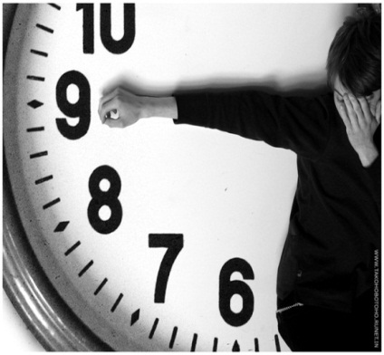Зачем нужно соблюдать режим дня

Режим дня, некоторые факты:
- Ресурсы головного мозга восстанавливаются только во время сна с 20-00 до 24-00 по местному времени.
- Сегодня у многих (особенно у молодёжи) наблюдается нервное истощение, главной причиной которого является то, что горожане привыкли поздно ложиться спать.
- Раньше считалось, что люди с рождения делятся на "сов" и "жаворонков", сейчас доказано, что это в основном приобретенные особенности, которые возможно корректировать.
Правильный режим дня — это правильная организация и наиболее целесообразное распределение по времени сна, питания, труда, отдыха, личной гигиены, что является необходимым условием сохранения здоровья.
Вамнеобходимо знать, что!
- Вся деятельность организма человека подчинена определенным ритмическим колебаниям, как и все живое в природе. В светлое время суток уровень физиологических реакций повышен, в темное же, ночное время – сильно ослаблен, поэтому человек должен вести дневной образ жизни и соблюдать правильный режим дня.
- Уровень работоспособности колеблется не только в течение суток, но и в течение недели. В понедельник физическая и умственная работоспособность минимальна. Затем она постепенно возрастает, достигая максимальных значений в среду и четверг. В пятницу работоспособность вновь резко падает.
- Длительное несоблюдение режима опасно тем, что может развиться «хроническая усталость».
Проверьте, может у Вас есть уже основные ее проявления:
1. Постоянная или периодическая усталость, наблюдающаяся более 6 месяцев и не исчезающая после отдыха.
2. Отсутствие на фоне усталости других заболеваний.
или второстепенные признаки:
- незначительное повышение температуры или озноб;
- воспаление носоглотки;
- болезненность лимфоузлов;
- мышечная слабость;
- дискомфорт и боль в мышцах;
- длительная усталость после физических нагрузок;
- головные боли;
- боли в суставах;
- снижение работоспособности, настроения, раздражительность, затруднения концентрации внимания, забывчивость, подавленность, дезориентация;
- нарушения сна (бессонница ночью, сонливость днем).
При наличии 2 основных признаков и 8 второстепенных – у Вас «Хроническая усталость», без изменения режима дня не обойтись!
Режим дня каждого человека должен быть индивидуален в зависимости от особенностей его жизни, но продумывая свой распорядок, важно учитывать влияние суточных биоритмов и их физиологических проявлений.
Время суток | Физиологические особенности | Оптимальные виды деятельности
6.00 | Повышение активности гормонов; ускорение обмена веществ, прирост энергии. | Лучшее время для того, чтобы проснуться, принять душ.
7.00 | Хорошо усваиваются белки, жиры, углеводы. | Идеальное время для завтрака.
8.00 | Вырабатывается максимальное количество гормонов, повышается порог болевой чувствительности. | На это время лучше не планировать визиты к врачу, спортивные тренировки.
9.00 | Пик активности, особенно для кратковременной памяти. | Легко запоминается заучиваемое.
10.00 | Ускоряется циркуляция крови по организму, и мозг лучше снабжается кровью. | С 10 до 12 часов продуктивны мыслительные и творческие процессы.
11.00 | Период, устойчивый в отношении стрессовых ситуаций. | Эффективное время для решения принципиальных вопросов.
12.00 | Повышается кислотность желудка, умственная активность снижается. | В это время лучше не принимать важные решения.
13.00 | Образуется больше всего желудочного сока, появляется чувство голода. | Физиологичное время для обеда.
14.00 | Улучшается долгосрочное запоминание, притупляется чувство боли. | Оптимальное время для труда.
15.00 | Ускоряется кровообращение, поднимается артериальное давление. | Оптимальное время для труда.
16.00 | Сохраняется высокий уровень физической и умственной активности. | Оптимальное время для труда, занятий спортом.
17.00 | Высокая активность эмоциональной сферы, проявление чувств. | Принятие интуитивных решений, обсуждение новых проектов.
18.00 | Высокая активность работы печени и поджелудочной железы. | Неплохо было бы поужинать.
19.00 | Снижение артериального давления, частоты пульса. | Удачное время для отдыха, хобби, общения с близкими, друзьями.
20.00 | Снижение температуры тела, обмена веществ. | Займитесь собой, помогут расслабляющие процедуры.
21.00 | Физиологические процессы замедляются, организм готовится ко сну. | Спланируйте следующий день и готовьтесь ко сну.
22.00 | Продолжающееся снижение активности. | Лучше всего в это время спать.
23.00 | Резкий спад умственной и физической активности. | Уровень деятельности резко ограничен.
24.00 | Активность мозга несколько повышается, но злоупотреблять ей не следует. | Если не спится, то можете заняться творчеством.
2.00-4.00 | Минимум работоспособности и качества труда. | Если нет производственной необходимости, в это время нужен полноценный отдых и сон.
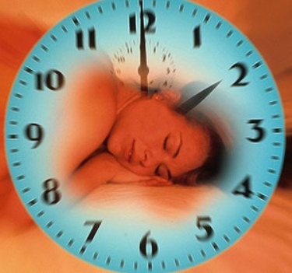
Энергетические спадыды:
2⁰⁰ - 3⁰⁰
9⁰⁰ - 10⁰⁰
14⁰⁰ - 15⁰⁰
18⁰⁰ - 19⁰⁰
22⁰⁰ - 23⁰⁰

Энергетические подъемы:
5⁰⁰ - 6⁰⁰
11⁰⁰ - 12⁰⁰
16⁰⁰ - 17⁰⁰
20⁰⁰ - 21⁰⁰
24⁰⁰ - 1⁰⁰

Врач центра здоровья подскажет, как сделать Ваш режим дня более здоровым!

